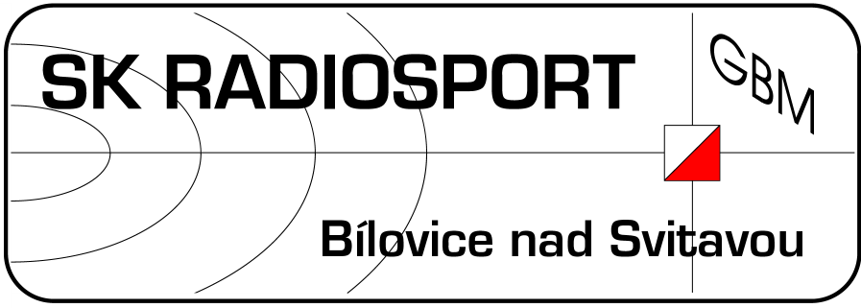
SK RADIOSPORT Bílovice nad Svitavou

oddíl rádiového orientačního běhu
Obřanská 593, 664 01 Bílovice nad Svitavou
tel. 602531222, e-mail marecek@ok2bwn.cz

Jarní tréninkové soustředění SK RADIOSPORT 2014

Termín, místo konání: 1.-4.5.2014, RS Nesměř u Velkého Meziříčí (http://www.rekreacnistrediska.cz/strediska/nesmer)
Cíl akce: trénink technických a taktických dovedností
Sraz ve čtvrtek 1.5. do 10:00 na místě
Doprava: os.auty, bude domluveno. Uveďte do přihlášek vaše možnosti dopravy.Návrat v neděli do 19.00. GPS: 49°18'33.034"N, 16°1'53.013"E
Ubytování: Zatím máme 18 míst v budově (přednostně pro malé děti), zbytek v nevytápěných chatkách. V chatkách je 230 V, je možno vzít si nějaké topidlo, ale jen malého příkonu (max.700W). Sprchy a teplá voda pro všechny zajištěny. Pokud se něco v budově uvolní, bude to taky naše.
Strava: zajištěna oběd ve čtvrtek až oběd v neděli (plná penze+pitný režim).
Příspěvek účastníka ubytovaného v chatce činí 1100,- za celou akci, děti do 15 let 850,-. Účastníci ubytovaní v budově přispívají 1250,-, děti do 15 let 1000,-. Poplatky uhraďte v hotovosti nebo převodem na účet SK RADIOSPORT 112405854/0300.
Program bude zaměřen na práci s přijímačem, běh v terénu, pohybové hry, práce s mapou. Závodníci budou rozděleni podle výkonnosti do dvou skupin, které budou mít mírně rozdílný program, přiměřený úrovni závodníků.

Přihlášky a poplatky: do 18.4.2014 na adresu marecek@ok2bwn.cz. Prosím, dodržte termín!
Další informace, dotazy apod: Ing. Mareček, tel. 602531222, marecek@ok2bwn.cz.
Sledujte aktuální informace na www.foxtimes.ic.cz.

POZOR!
V rámci soustředění proběhne dne 1.5.2014 večer školení rozhodčích 3. a 2. třídy. Zájemci o získání nebo prodloužení třídy rozhodčího, přihlaste se ve stejném termínu, dostanete podrobnější informace.

Věci s sebou:

tepláková souprava
oblečení na spaní
oblečení na běhání v lese
čelenka, kamaše
čepice, šátek na krk
pláštěnka
tenisky/botasky
kopačky/orientky
přezutí do budovy
4 ks spodního prádla
4 páry bavlněných ponožek
3 páry silných ponožek
batůžek na start
toaletní potřeby
kapesníky
ručník
kapesní svítilna
psací potřeby
mapník, průkazník
mastná tužka, zavírací špendlík
buzola, hodinky, technika, SI čip (kdo má)
5 m provazu (prádelní šňůra)
láhev na pití
prohlášení o bezinfekčnosti
mladší, než 18 let kopie průkazu ZP

Poznámka: zabalte si běhací věci po ruce, případně (kdo jede autem) se tak oblékněte už doma, ať po příjezdu neztrácíme zbytečně čas a můžeme hned vyrazit do lesa.
Neberte s sebou cenné předměty a větší obnos peněz . Rovněž s sebou neberte žádné jídlo kromě svačiny na pátek a nějakých sladkostí (čokoláda apod, ne mnoho!).

předejte při nástupu (tj. 1.5.2014) Ing. Marečkovi

Prohlášení

Prohlašuji, že okresní hygienik ani ošetřující lékař nenařídil dítěti

______________________________________ r.č. __________________, které je v mé péči, karanténní opatření a že mi též není známo, že v posledních dnech přišlo toto dítě do styku s osobami, které onemocněly přenosnou nemocí.
Jsem si vědom/a právních následků, které by mě postihly, kdyby toto prohlášení bylo nepravdivé, zejména jsem si vědom/a toho, že bych se v takovém případě dopustil/a přestupku podle zákona 60/1961 Sb., pokud by nešlo dokonce o trestný čin.

V________________ dne ___________________ podpis________________________________

- zde odstřihněte, předejte (do 18.4.2014) Ing. Marečkovi spolu s úhradou, případně pošlete e-mailem- -

Přihláška na tréninkové soustředění SK RADIOSPORT Bílovice nad Svitavou v rádiovém orientačním běhu 1.-4.5.2014

Jméno:_____________________________________

u nečlenů SK RADIOSPORT rodné číslo______________________index______________

adresa ___________________________________________________________________

u mladších, než 18 let kontakt na rodiče _________________________________________

Zúčastní se celé akce: ano – ne, od-do:___________________________________________

způsob dopravy ______________________________________________________

V ________________ dne_________________ podpis rodičů ______________________

(nehodící se škrtněte)

